5º ANO
ATIVIDADES PARA 09 A 13 DE AGOSTO DE 2021
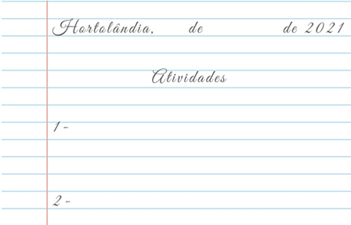
DIA DA SEMANA | ROTINA DIÁRIA  DESCRIÇÃO DAS ATIVIDADES
Segunda-feira  Data: 09/08 | Leitura diária: “Adivinhe o que é… Folclore” (Autora: Sandra Aymone) - Ler as páginas 02 até 09.  https://drive.google.com/file/d/161xCuEfnet26XNPJ6Z4MUNVH0KmVQjVT/view?usp=sharing  Atividades: Livro Ápis - Língua Portuguesa (Páginas: 241 até 243).  Após a leitura do texto nas páginas 241 e 242, responda em seu caderno:  1 - Qual o cenário onde se passa este conto?  2 - Quem é o personagem central da história?  3 - Qual foi o conflito principal do conto e qual a resolução encontrada?  - E ainda, vamos realizar as atividades sobre sons nasais, na página 243.  Educação Física: Hora de fazer exercícios. Dá uma olhadinha no blog o que o professor preparou para você.  https://portaleducacao.hortolandia.sp.gov.br/index.php/ed-fisica
Terça-feira  Data: 10/08 | Leitura diária: “Adivinhe o que é… Folclore” (Autora: Sandra Aymone) - Ler às páginas 10 até 15.  https://drive.google.com/file/d/161xCuEfnet26XNPJ6Z4MUNVH0KmVQjVT/view?usp=sharing  Atividades: Livro Emai & Ler e Escrever - Volume 2 (Páginas 43 até 46).  - Vamos fazer uma revisão sobre as quatro operações!!  Inglês: Hoje é dia de aprender uma nova língua: vamos estudar Inglês! TEMA: DAILY ROUTINE (rotina diária) página 29 e 39.https://portaleducacao.hortolandia.sp.gov.br/index.php/ingles
Quarta-feira  Data: 11/08 | Leitura diária: “Adivinhe o que é… Folclore” (Autora: Sandra Aymone) - Ler as páginas 16 até 21.  https://drive.google.com/file/d/161xCuEfnet26XNPJ6Z4MUNVH0KmVQjVT/view?usp=sharing  Atividades: Livro Buriti História (Páginas 48 e 49).  Fazer a leitura do texto “Expansão das cidades e a organização social” na página 48 e responder as questões da página 49.
Quinta-feira  Data: 12/08 | Leitura diária: “Adivinhe o que é… Folclore” (Autora: Sandra Aymone) - Ler as páginas 22 até 26.  https://drive.google.com/file/d/161xCuEfnet26XNPJ6Z4MUNVH0KmVQjVT/view?usp=sharing  Atividades: Livro Buriti Mais de Ciências (Páginas 80 até 82).  - Após fazer as atividades no livro desenhe em seu caderno o que a água faz até chegar à sua casa, tomando como ponto de partida a ESTAÇÃO DE TRATAMENTO DA ÁGUA.  Artes: Hoje é dia de fazer ARTE...  https://portaleducacao.hortolandia.sp.gov.br/index.php/artes
Sexta-feira  Data: 13/08 | Leitura diária: “Adivinhe o que é… Folclore” (Autora: Sandra Aymone) - Ler as páginas 27 até 32.  https://drive.google.com/file/d/161xCuEfnet26XNPJ6Z4MUNVH0KmVQjVT/view?usp=sharing  Atividade: Livro Buriti Mais Geografia (Páginas 18 até 22).  - Porque as pessoas migram?  Muitas pessoas migram, ou seja, saem do lugar onde nasceram para viver em outro. Nesta unidade vamos conhecer algumas causas que levam à migração.  Leia os textos das páginas 18 até 22 e responda às questões da página 22.  Atividade complementar: Folclore.  Brincadeiras Folclóricas  As brincadeiras folclóricas reúnem diversos jogos tradicionais e populares. Essas brincadeiras são passadas de geração em geração, no entanto, dependendo da região, as brincadeiras podem ter nomes e regras diferentes. Mas o importante é que além de serem divertidas, as brincadeiras desenvolvem a coordenação, a criatividade, a concentração e a interação social entre as crianças.  DESENVOLVIMENTO: O aluno deverá escolher uma das brincadeiras abaixo, e brincar em casa com a sua família. Ao término da brincadeira, realizar um breve relato sobre a brincadeira escolhida.  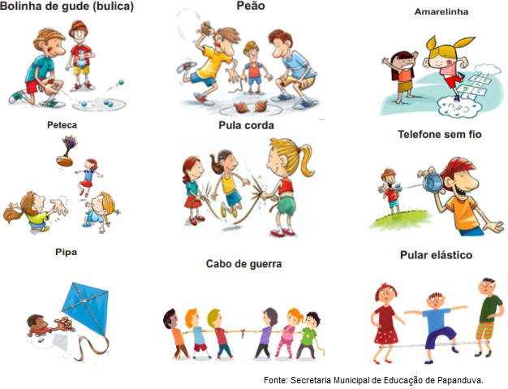  Bom final de semana!

